质谱与功能组学平台送样指南、检测项目及技术方案
一、送样指南

蛋白质组

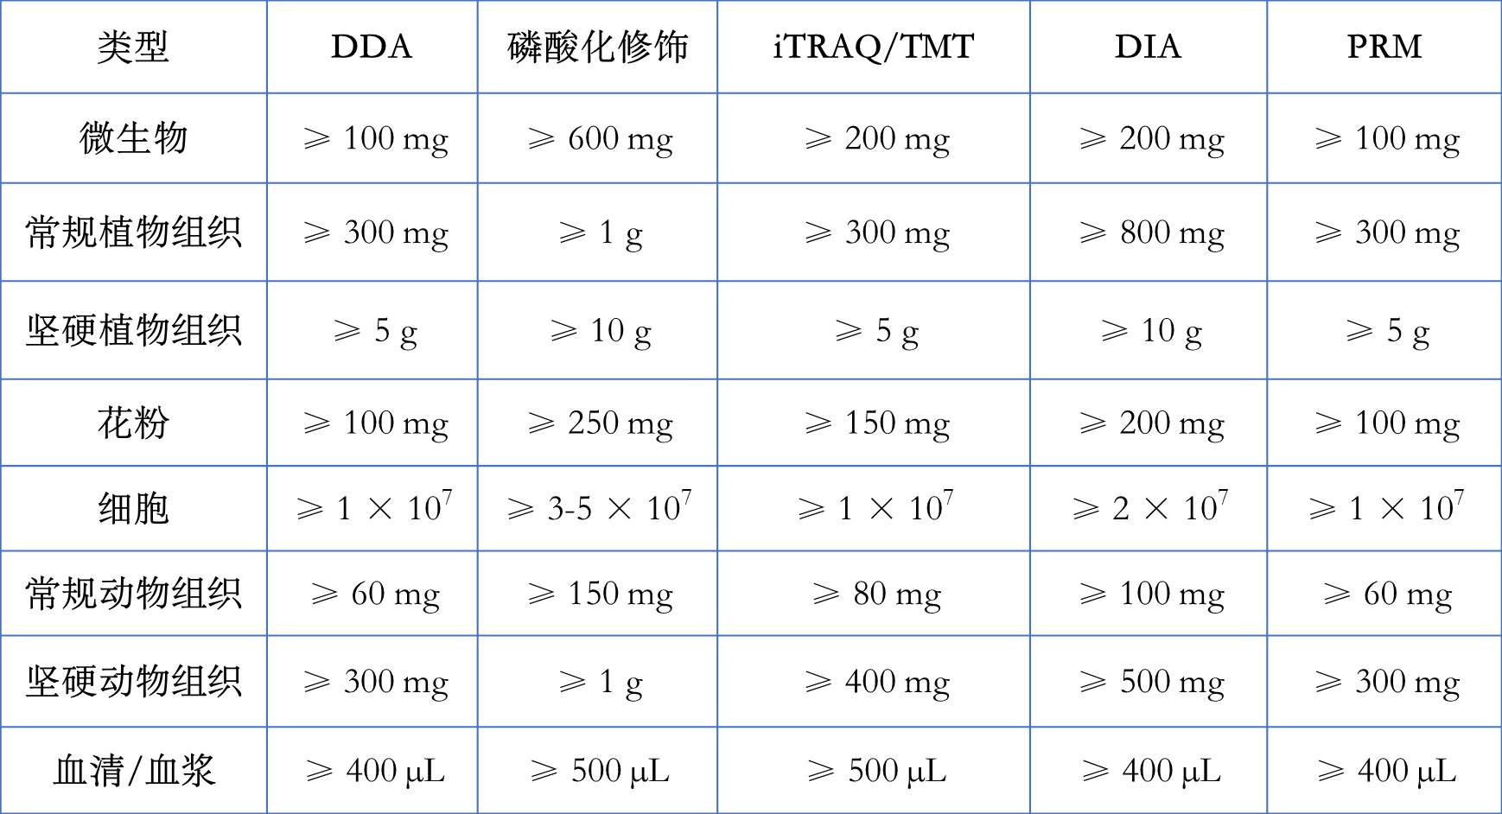
注意事项：
1. 建议每个分组设置生物学重复≥5个，最少3个；
2. 收集样品后需立即分装，避免反复冻融；
3. 组织样本在冻存前需用PBS清洗，去除表面的污染物。

代谢组

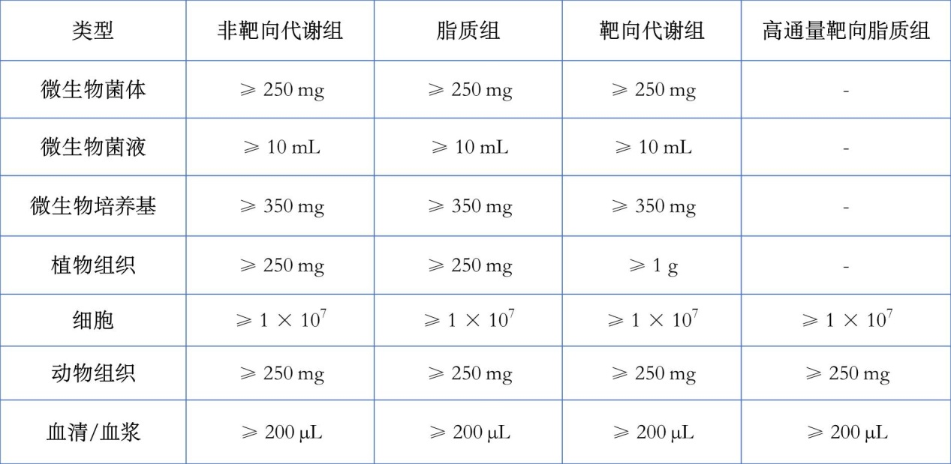
注意事项：
1. 建议植物样品生物学重复≥8个；模式动物及微生物样品生物学重复≥10个；
2. 收集样品后需立即分装，避免反复冻融；
3. 组织样本在冻存前需用PBS清洗，去除表面的污染物。

二、 部分检测项目和技术方案

检测项目 | 研究方案及具体应用
定性蛋白质组学 | 蛋白分子量测定：采用MALDI-TOF质谱仪，分析目标蛋白或多肽的分子量，检测蛋白二聚体，以及对样品纯度进行评估；  蛋白胶条、IP、Co-IP、Pull-down纯化溶液等简单/复杂样本蛋白质鉴定：利用LC-MS/MS技术对蛋白条带或溶液酶切成的多肽进行分析，根据二级质谱信息与相应的数据库比对，从而实现对蛋白质的鉴定；  修饰蛋白定性分析：蛋白质修饰位点鉴定和蛋白质修饰谱分析；  多肽质谱鉴定：对多肽序列信息进行检测，从而获得多肽的序列或翻译后修饰信息。
定量蛋白质组学 | Label-free通过LC-MS/MS技术对蛋白质酶解肽段进行质谱分析，根据质谱数据比较不同样本间相应肽段的信号强度或谱图数，从而对肽段对应的蛋白质进行相对定量；  DIA将整个质谱扫描质量范围分为若干个窗口，超高分辨质谱快速对每个窗口中的所有母离子进行扫描，从而无遗漏、无差异地获得样本中所有离子的全部碎片信息；  iTRAQ/TMT采用同位素标签，通过特异性标记多肽的氨基基团，进行串联质谱分析，比较样品间蛋白质的相对含量差异；  PRM基于高分辨、高精度质谱的离子监视技术，可实现目标肽段的靶向筛选，采集所有子离子信息，从而对目标蛋白/肽段进行相对/绝对定量。
修饰蛋白质组学 | 磷酸化：蛋白质发生磷酸化修饰后其分子量会发生相应的改变，质谱能够精确测定蛋白质或多肽的分子质量，因此质谱已成为蛋白质磷酸化分析最有力的方法之一，常用的磷酸化蛋白质富集方法为TiO₂或IMAC法；  乙酰化：通过抗体对乙酰化肽段进行富集，进行质谱检测，从而对乙酰化蛋白实现定性定量分析；  泛素化：通过抗体对泛素化肽段进行富集，进行质谱检测，从而对泛素化蛋白实现定性定量分析；  糖基化：通过对糖基化肽段进行富集，进行质谱检测，从而对蛋白糖基化修饰位点进行鉴定。
蛋白全长测序 | 对于未知序列的功能蛋白或酶进行全序列从头测序：选用在蛋白鉴定过程中常用的6种蛋白酶（Trypsin、Chymotrypsin、Asp-N、Glu-C、Lys-C和Lys-N）分别对目标蛋白进行酶切和鉴定，在得到碎裂肽段片段的同时，经过肽段之间的拼接完成蛋白序列的测定。
蛋白药物表征分析 | 抗体分子量测定（重链及轻链分子量）；  抗体氨基酸序列分析（序列全覆盖分析）；  抗体糖型分析（基于分子量测定）；  抗体变构体分析（氨基酸取代、电荷异构体）；  抗体翻译后修饰分析；  抗体糖谱分析；  抗体二硫键鉴定和定量；  抗体高级结构及稳定性分析；  抗体纯度和杂质分析；  抗体宿主细胞蛋白（HCP）分析等。
定量代谢组学 | 非靶向代谢组学: 采用LC-MS/MS技术，无偏向性的检测细胞、组织、器官或者生物体内受到刺激或扰动前后所有小分子代谢物（主要是相对分子量1000 Da以内的内源性小分子化合物）的动态变化，并通过生信分析筛选差异代谢物，对差异代谢物进行通路分析，揭示其变化的生理机制；  脂质组学：脂质组系统研究生物体脂质组成与表达变化，进而阐明脂类家族、脂质分子参与的生物活动机制与原理。脂质主要可分为8大类：脂肪酸类、甘油脂类、甘油磷脂类、鞘脂类、固醇脂类、孕烯醇酮脂类、糖脂类、多聚乙烯类；  靶向代谢组学：靶向代谢组主要是以标准品为参照，对特定的代谢物进行有针对性地、特异性地检测与分析。靶向代谢组检测物质：氨基酸（40）、长链游离脂肪酸（30）、短链脂肪酸（7）、胆汁酸（19）、有机酸（8）、激素（17）、维生素（18）、极性小分子（66）；  高通量靶向脂质组学：基于LC-MS/MS技术，可以高通量模式，批量准确鉴定代谢物，靶向检测到1000+种脂质，主要包括甘油脂类、鞘脂类和固醇脂类。
基于代谢流建模的多组学技术方案 | 基于基因组、转录组（蛋白组及代谢组数据也可）数据建立代谢流分析模型（注：建模工作只是代谢流分析的第一步，大量工作需要借助液质联用质谱进行大量代谢物或中间代谢物的快速定量分析，重复进行模型完善和优化）；  代谢途径追踪：采用同位素示踪分析法，追踪底物代谢途径，通过稳定同位素标记的底物培养细胞或细菌，通过质谱（通常QQQ，MRM方法）同时定量特定代谢途径（如TCA循环）大量中间产物或终产物，进行代谢模型进一步分析，确定底物流量和代谢途径；  发酵及培养条件优化（工艺优化）：在前期基因组及转录组建模的基础上，针对工程菌株在小试及中试阶段的工艺优化阶段，改变底物投放量、加氧量等条件，利用生物质谱同时监测（定量）目标产物合成途径过程中的各种中间产物和终产物，通过代谢流模型优化，找到最佳的发酵条件及生产工艺；  最佳敲除基因的预测和优化：在合成生物学领域或生物医学领域，为了优化代谢途径，或者阻断旁路途径，先采用代谢流模型预测最佳敲除基因组合，然后采用质谱进行代谢途径各个节点代谢物追踪检测，完善和验证基因敲除结果；  基于代谢流建模及QQQ质谱的MRM方法的代谢流分析，应用非常广泛，可根据具体课题进行设计，如代谢途径优化、工程菌株筛选、新代谢途径发现及酶制剂筛选等。

